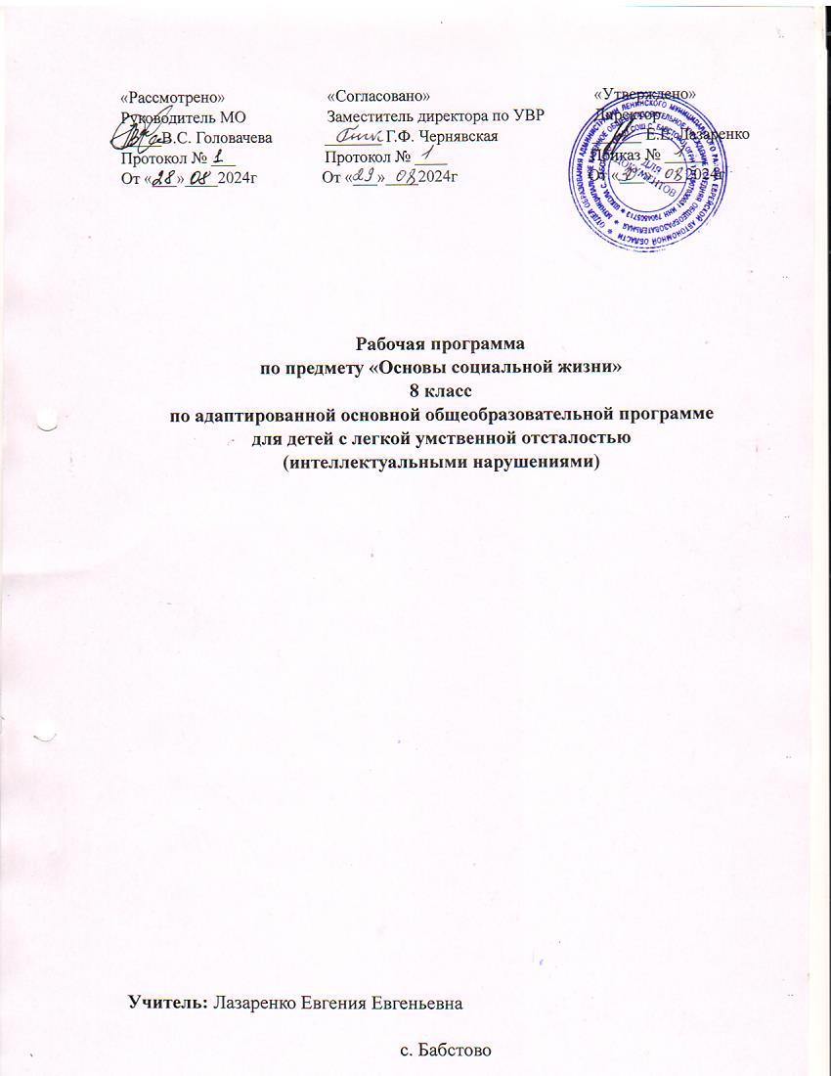
«Рассмотрено» «Согласовано» «Утверждено»
Руководитель МО Заместитель директора по УВР Директор
_____В.С. Головачева _______ Г.Ф. Чернявская ______ Е.Е. Лазаренко
Протокол № ___ Протокол № ____ Приказ № _____
От «___»____2024г От «___»____2024г От «___»____2024г

Рабочая программа
по предмету «Основы социальной жизни»
8 класс
по адаптированной основной общеобразовательной программе
для детей с легкой умственной отсталостью
(интеллектуальными нарушениями)

Учитель: Лазаренко Евгения Евгеньевна

с. Бабстово

Пояснительная записка
Рабочая программа по учебному предмету "Основы социальной жизни" для 8 класса на основе Программы специальных (коррекционных) общеобразовательных учреждений VIII вида: 5-9 кл.:, в 2 сб./ Под ред. В.В. Воронковой.
В соответствии с учебным планом, учебный предмет "Основы социальной жизни" представлен в обязательной части учебного плана, общий объем учебного времени в 8 классе составляет 68 часов в год (2 часа в неделю).

Личностные и предметные результаты освоения
учебного предмета

Личностные результаты:
- формирование уважительного отношения к иному мнению, истории и культуре других народов;
- развитие адекватных представлений о собственных возможностях, о насущно необходимом жизнеобеспечении;
- овладение начальными навыками адаптации в динамично изменяющемся мире;
- овладение социально-бытовыми умениями, используемыми в повседневной жизни;
- владение навыками коммуникации и принятыми нормами социального взаимодействия;
- способность к осмыслению социального окружения, своего места в нем, принятие соответствующих возрасту ценностей и социальных ролей;
- принятие и освоение социальной роли обучающегося, формирование и развитие социально значимых мотивов учебной деятельности;
- развитие навыков сотрудничества с взрослыми и сверстниками в разных социальных ситуациях;
- формирование эстетических потребностей, ценностей и чувств;
- развитие эстетических чувств, доброжелательности и эмоционально-нравственной отзывчивости, понимания и сопереживания чувствам других людей;
- формирование установки на безопасный, здоровый образ жизни, наличие мотивации к творческому труду, работе на результат, бережному отношению к материальным и духовным ценностям;
- формирование готовности к самостоятельной жизни.

Предметные результаты:

Минимальный уровень | Достаточный уровень
Личная гигиена
Называть виды косметических средств для ухода за кожей лица и правила пользования ими.  Выбирать косметические средства в зависимости цели.  Пользоваться косметическими средствами. | Выбирать косметические средства в зависимости цели, состояния кожи, времени года.  Правильно пользоваться косметическими средствами.
Одежда
Рассказывать о правилах стирки и сушки изделий из шерстяных и синтетических тканей.  Рассказывать о правилах пользования прачечной, виды оказываемых ими услуг. | Стирать и сушить изделия из шерстяных и синтетических тканей.  Утюжить блузки, рубашки, платья.  Рассказывать о правилах пользования прачечной, виды оказываемых ими услуг. Объяснять правила подготовки вещей к сдаче в стирку, правила пришивания меток, правила пользования прачечной самообслуживания.  Заполнять бланки для сдачи белья в прачечную.
Питание
Называть изделия из теста. способы приготовления.  Перечислять способы заготовки продуктов в впрок.  Составлять меню завтрака, обеда и ужина под руководством педагога. | Готовить изделия из различных видов теста, оформлять эти изделия.  Солить овощи, варить варенье.  Самостоятельно составлять меню завтрака, обеда и ужина, учитывая наличие продуктов и правила рационального питания.
Семья
Называть правила и периодичность ухода за грудным ребенком. | Владеть навыками ухода за грудным ребенком.
Культура поведения
Рассказывать правила поведения юноши и девушки при знакомстве, в общественных местах, дома.  Подбирать одежду, прическу, косметические средства, украшения, учитывая свой возраст, индивидуальные способности. а так же характер предстоящего мероприятия под руководством педагога. | Объяснять правила поведения юноши и девушки при знакомстве, в общественных местах, дома.  Подбирать одежду, прическу, учитывая свой возраст, индивидуальные способности. а так же характер предстоящего мероприятия.  Выбирать косметические средства, украшения.
Жилище
Совершать уборку санузла, кухни под руководствам взрослого.  Называть моющие средства, используемые при уборке кухни. санузла.  Мыть кафельные стены, чистить раковины.  Читать печатные инструкции к моющим средствам. используемым при уборке. | Соблюдать правила и периодичность уборки кухни и санузла.  Подбирать и применять моющие средства, используемые при уборке кухни. санузла.  Соблюдать санитарно-гигиенические требования и правила техники безопасности при уборке кухни и санузла.  Мыть кафельные стены, чистить раковины.  Пользоваться печатными инструкциями к моющим средствам. используемым при уборке.
Транспорт
Называть основные автобусные маршруты и маршруты водного транспорта.  Пользоваться расписанием под руководством взрослого.  Покупать билет. | Определять основные междугородние автобусные маршруты и маршруты водного транспорта.  Пользоваться расписанием.  Определять стоимость проезда, покупать билет, обращаться за справкой.
Торговля
Называть специализированные магазины.  Называть ассортимент товаров в различных специализированных магазинах, стоимость основных продовольственных и промышленных товаров.  Выбирать покупку.  Подсчитывать стоимость покупок.  Культурно вести себя в магазине. | Охарактеризовать назначение специализированных магазинов.  Дифференцировать ассортимент товаров в специализированных магазинах, стоимость основных продовольственных и промышленных товаров.  Выбирать покупку с учетом различных условий.  Подсчитывать стоимость покупок.  Культурно вести себя в магазине.
Средства связи
Пользоваться номерами срочного вызова (полиция, пожарная охрана, аварийная служба).  Культурно разговаривать по телефону. | Пользоваться сотовой связью, стационарным городским телефоном.  Вызывать экстренные службы (полиция, пожарная охрана, аварийная служба).  Объяснять причину звонка по телефону срочного вызова.  Пользоваться телефонным справочником.  Получать по телефону справки, уточнять время.  Культурно разговаривать по телефону.
Медицинская помощь
Применять элементарные правила оказания первой помощи при несчастных случаях.  Рассказывать о правилах оказания первой помощи утопающему.  Называть виды глистных заболеваний и меры по их предупреждению. | Применять правила и приемы оказания первой помощи при несчастных случаях.  Классифицировать виды глистных заболеваний и меры их предупреждения.  Оказывать первую помощь при ожогах. обморожении.  Оказывать первую помощь утопающему.
Учреждения, организации и предприятия
Называть организации управления города. | Называть и понимать функции организаций управления города. знать адреса.
Экономика домашнего хозяйства
Называть основные статьи расходов в семье.  Планировать расходы на день, на две недели с учетом бюджета семьи под руководством педагога.  Снимать показатели счетчиков, подсчитывать стоимость израсходованной электроэнергии под руководством педагога. | Называть основные статьи расходов в семье.  Учитывать расходы: размер квартплаты, тарифы на электричество, порядок и периодичность оплаты жилплощади и коммунальных услуг.  Подсчитывать расходы.  Планировать расходы на день, на две недели с учетом бюджета семьи.  Снимать показатели счетчика и подсчитывать стоимость израсходованной электроэнергии.  Планировать крупные покупки.

Содержание учебного предмета

Личная гигиена
Уход за кожей лица. Типы кожи и правила ухода за кожей лица. Косметические средства для ухода за кожей лица и правила пользования ими. Протирание кожи лица лосьоном, нанесение крема. Пр. р.
Питание
Санитарно-гигиенические требования к приготовлению пищи. Правила техники безопасности при приготовлении пищи. Соление огурцов. Запись рецепта. Соление огурцов. Пр. р. Квашение капусты. Запись рецепта. Квашение капусты. Пр. р. Варка варенья из фруктов. Запись рецепта. Варка варенья из фруктов. Пр. р. Составление меню завтрака, обеда, ужина на день. Упражнение в составлении меню. Пр. р. Приготовление блинов. Запись рецепта. Приготовление блинов. Пр. р. Приготовление печенья. Запись рецепта. Приготовление печенья. Пр. р. Приготовление вафель. Запись рецепта. Приготовление вафель. Пр. р.
Одежда
Стирка изделий из шерстяных и синтетических тканей в домашних условия. Стирка изделий из шерстяных и синтетических тканей. Пр. р. Утюжка блузок, рубашек, платьев. Утюжка изделий из шерстяных и синтетических тканей. Пр. р. Прачечная. Правила пользования. Виды услуг. Прачечная самообслуживания. Экскурсия в прачечную.
Семья
Уход за грудным ребенком. Правила и периодичность кормления ребенка из соски и с ложки.
Правила и периодичность купания ребенка. Упражнение в купании. Пр. р. Правила и последовательность одевания и пеленания ребенка. Одевание и пеленание куклы. Пр. р.
Культура поведения
Культура общения девушки и юноши. Правила поведения юноши и девушки при знакомстве, в общественных местах, дома. Внешний вид молодых людей. Подбор причёски, одежды, учитывая свой возраст, индивидуальные особенности, характер предстоящего мероприятия. Пр. р
Жилище
Санитарно-гигиенические требования и правила техники безопасности при уборке кухни и санузла. Чтение печатных инструкций к моющим средствам, используемых при уборке кухни и санузла. Пр. р. Уборка кухни. Правила и периодичность уборки кухни. Уборка санузла, уход за ванной, унитазом, раковинами. Моющие средства, используемые при уборке кухни и санузла. Мытье кафельных стен, чистка раковин. Пр. р.
Экономика домашнего хозяйства
Основные статьи расходов (питание, содержание жилища, одежда и обувь, культурные потребности). Планирование расходов на день, на две недели с учётом бюджета семьи. Пр. р.
Расходы на питание. Упражнение в планировании расходов на день, две недели. Пр. р. Содержание жилища. Оплата жилой площади и коммунальных услуг. Снятие показателей счётчика, расчёт стоимости израсходованной электроэнергии, заполнение квитанции. Пр.р. Крупные покупки (одежда, мебель, обувь). Упражнение в планировании крупных покупок. Пр. р.
Медицинская помощь
Первая помощь при нечастных случая (ожогах, обмораживании, отравлении, тепловом и солнечном ударах). Упражнение в оказании первой помощи при ожогах, обморожении, утоплении. Первая помощь утопающему. Оказание первой помощи утопающему. Глистные заболевания и меры их предупреждения. Экскурсия в поликлинику
Учреждения, организации и предприятия
Департамент, муниципалитет, префектура, полиции. Их значение. Экскурсия в администрацию села Бабстово.
Транспорт
Междугородний автотранспорт. Автовокзал. Расписание движения автобусов. Порядок приобретения билетов. Стоимость проезда. Водный транспорт. Порядок приобретения. Стоимость проезда. Экскурсия на автовокзал.
Торговля
Специализированные магазины. Ассортимент товаров в различных специализированных магазинах. Стоимость основных промышленных товаров. Экскурсия в специализированный магазин
Средства связи
Телефон. Пользование стационарным телефоном. Телефонный справочник. Культура разговора по телефону. Вызов экстренных служб. Пр.р.

Тематическое планирование

№  п/п | Тема раздела | Количество часов
1. | Личная гигиена | 4
2. | Одежда | 6
3. | Питание | 16
4. | Семья | 6
5. | Культура поведения | 4
6. | Жилище | 6
7. | Транспорт | 4
8. | Торговля | 4
9. | Средства связи | 2
10. | Медицинская помощь | 6
11. | Учреждения, организации и предприятия | 2
12. | Экономика домашнего хозяйства | 8
 | Итого | 68

